Amuses Bouche !!!

Ingrédients:

Une pâte feuilletée
Des petites saucisses (Knacks)
Du jambon
Du Tartare

Amuses bouche avec une pâte feuilletée et des petites saucisses !!!!
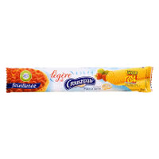
T

out d’abord, enrouler les saucisses dans la pâte une par une et ensuite découper la pâte et la saucisse ensemble.
Enfin, Faire cuir ces amuses bouche dans un four bien chaud (thermostat : 150°) pendant 10 minutes.

Amuses bouche au jambon et au tartare !!!!

T
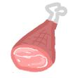
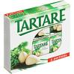
out d’abord, Tartiner le tartare sur le jambon, ensuite enrouler le jambon. Le jambon doit avoir la forme d’un saucisson et enfin vous pouvez le découper en lamelle. Mettre au frigo pendant 1 heure.

Vous pouvez également faire une très jolie décoration sur votre plat avec de jolies couleurs pour mettre en valeur nos délicieux amuses bouche.

Bon appétit !!!!!!!!!!!

